Списки
учебников, атласов, рабочих тетрадей, по которым работает школа

Классы | Предмет | Скан обложки | Авторы, название учебника | Годы издания  (можно приобретать);  издательство | Рекомендуемый материал для самоподготовки
6 класс | Русский язык | 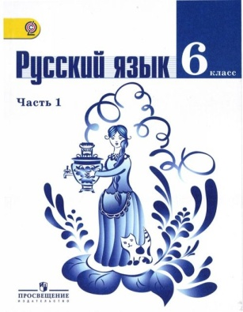 | Баранов М. Т., Ладыженская Т. А., Тростенцова Л. А. и др. / Под науч.рук. Шанского Н. М.  Русский язык. 6 класс. Учебник для общеобразовательных организаций. | М., Просвещение,  2014
6 класс | Литература | 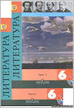 | Полухина В. П., Коровина В. Я., Журавлев В. П. и др. / Под ред. Коровиной В. Я.  Литература. 6 класс. Учебник для общеобразовательных учреждений с приложением на электронном носителе. В двух частях. | М., Просвещение,  2013
6 класс | Родной русский язык |  | Александрова О.М., Богданов С.И., Вербицкая Л. А. | М., Просвещение
6 класс | Английский язык | 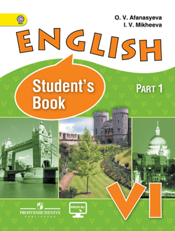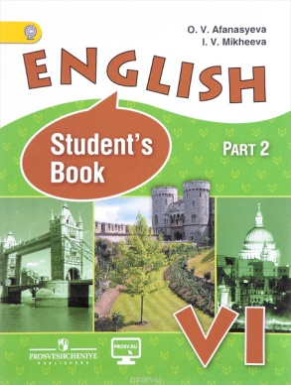  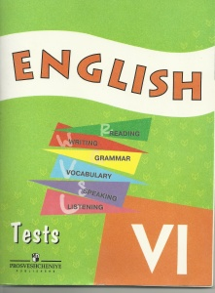  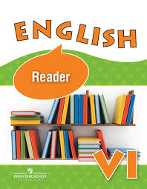  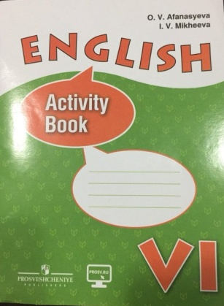  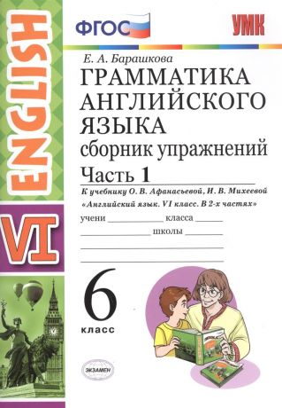 | Афанасьева О.В., Михеева И.В. «Английский язык» для 6 класса школ с углублённым изучением английского языка, лицеев и гимназий, в 2-х частях  Афанасьева О.В., Михеева И.В. «Тесты» для 6 класса школ с углублённым изучением английского языка, лицеев и гимназий  Книга для чтения к учебнику Афанасьевой О.В., Михеевой  И.В. «Английский язык» для 6 класса школ с углублённым изучением английского языка, лицеев и гимназий,  Английский язык. Рабочая тетрадь. 6 класс. Учебное пособие для общеобразовательных организаций и шк.с углуб.изучением англ.яз./Верещагина И.Н., Афанасьева О.В..  Барашкова Е..А. Грамматика английского языка. Сборник упражнений в 2х частях: 6 класс: к учебнику И.Н.Верещагиной и др. «Английский язык. 6 класс. Учеб. для общеобразоват. Учреждений и шк. с углубл. изучением англ. яз. В 2 ч.».- | М., Просвещение, 2017  М., Просвещение, 2017  М., Просвещение, 2017  М., Просвещение, 2017  М., Экзамен, 2017
6 класс | Математика | 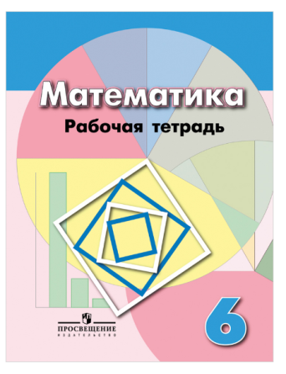  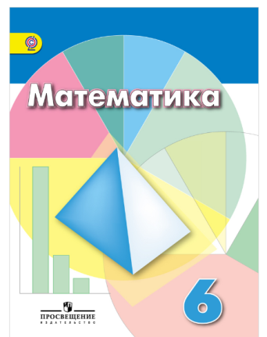 | Дорофеев Г.В., Шарыгин И.Ф., Суворова С.Б. и др./под ред. Дорофеева Г.В., Шарыгина И.Ф.  Бунимович Е. А., Кузнецова Л. В., Рослова Л. О. и др.  Математика. Рабочая тетрадь. 6 класс | М., Просвещение, 2017
6 класс | История | 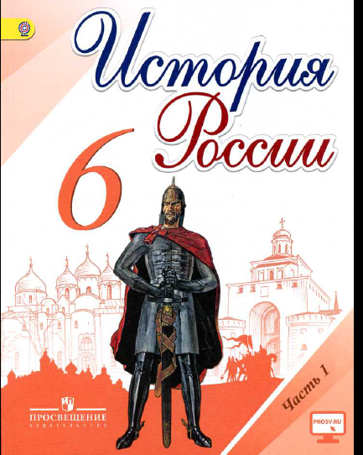  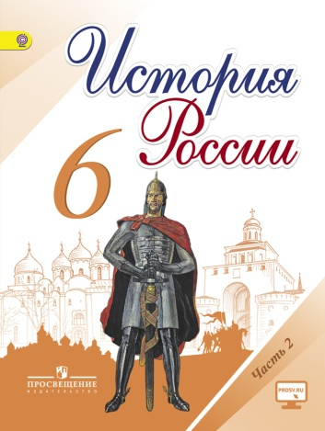  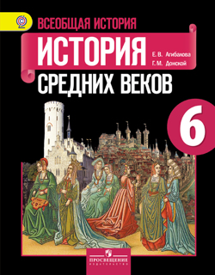 | Н.М. Арсентьев, А.А. Данилов и др.  История России. 6 класс (в 2-х частях)  Всеобщая история. История Средних веков. 6 класс : учеб. для общеобразов. организаций /Е.В. Агибалова, Г.М. Донской; под ред. А.А. Сванидзе. | М., Просвещение, 2017  М., Просвещение, 2016-2017
6 класс | Обществознание | 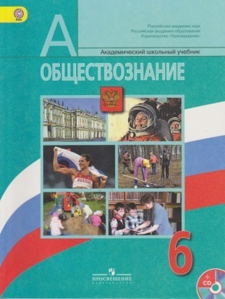 | Боголюбова Л.Н., Иванова Л.Ф.  Обществознание 6 класс | М., Просвещение, 2018
6 класс | География | 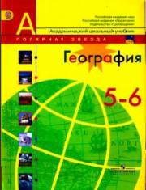  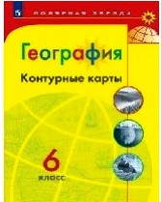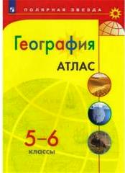 | А.И. Алексеев  География. 5-6 классы.  Контурные карты. 6 класс  Атлас (Полярная звезда) | М., Просвещение, 2015
6 класс | Биология | 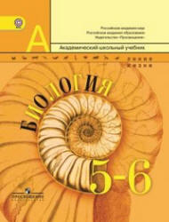 | В.В. Пасечник  Биология. 5,6 классы. | М., Просвещение, 2015 | 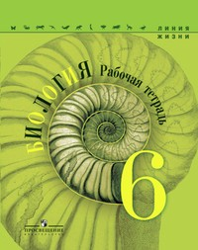
6 класс | Музыка | 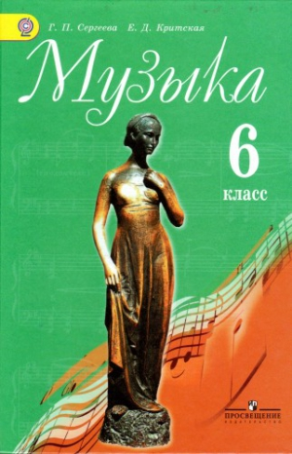 | Критская Е.Д., Сегеева Г.П.  Музыка. 6 класс | М., Просвещение, 2017
6 класс | Физическая культура | 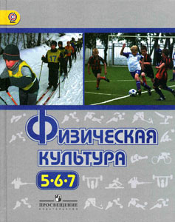  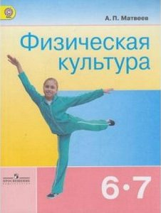 | Под редакцией М.Я. Виленского.  Предметная линия учебников М.Я. Виленского и В.И.Ляха.  Физическая культура 5-6-7 классы.  А.П. Матвеев  Физическая культура, 6-7 класс (дополнительный учебник) | М., Просвещение, 2018  М., Просвещение, 2018
6 класс | Технология | 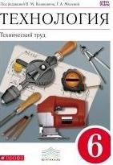 | Казакевич В.М., Пичугина Г.В., Семёнова Г.Ю. Под ред. Казакевича В.М.  Технология. 6 класс | М., Просвещение,  2018
6 класс | Изобразительное искусство | 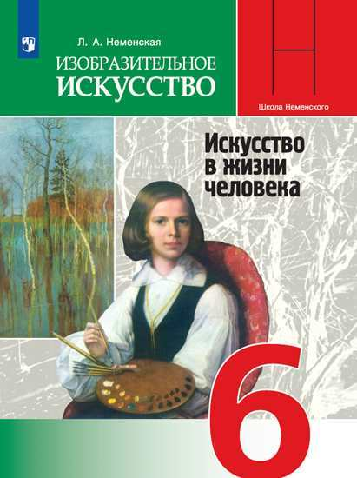 | Неменская Л.А. Под редакцией Б.М. Неменкого  Изобразительное искусство. 6 класс | М., Просвещение,  2017

